ИНСТИТУТ ТРАНСПОРТА И СВЯЗИ



ФАКУЛЬТЕТ КОМПЬЮТЕРНЫХ НАУК И ТЕЛЕКОММУНИКАЦИЙ

Лабораторная работа №1

По курсу «Численные методы»

Тема «Методы решения системы линейных уравнений. Число обусловленности матрицы»

Выполнили: Беляев Марк

Группа 4601BV

Проверил А . В . Граковский

Рига, 2019

**Содержание**

1. Задание на лабораторную работу 3

2. Индивидуальное задание 3

3. Метод исключения Гаусса с ведущим элементом 4

4. Метод Краута-Холецки 5

5. Число обусловленности матрицы 5

6. Выводы 6

1. Задание на лабораторную работу

* Формулировка задания
* Метод исключения Гаусса с ведущим элементом
* Экспериментальное определение числа обусловленности матрицы
* Выводы
* Задачи для решения:

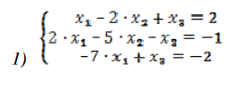

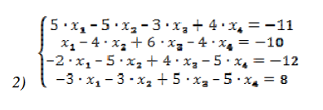

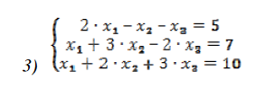

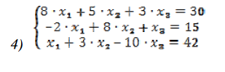

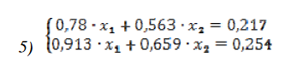

1. Индивидуальное задание

* Реализовать Метод Краута-Холецки

1. Метод исключения Гаусса с ведущим элементом

Исходные данные

|  |  |  |  |
| --- | --- | --- | --- |
| 1 | 3 | 2 | 7 |
| 2 | -1 | 1 | 5 |
| 1 | 2 | 3 | 10 |

Программа реализована на языке программирования С#

//Pick of a lead selection (Pivot)

for (int i = 0; i < dimension; i++)

{

for (int k = i + 1; k < dimension; k++)

{

if (Math.Abs(inputMatrix[i,i]) < Math.Abs(inputMatrix[k,i]))

// Bubble row with the largest module of current column

{

for (int j = 0; j <= dimension; j++) // Swap whole row

{

double temp = inputMatrix[i,j];

inputMatrix[i,j] = inputMatrix[k,j];

inputMatrix[k,j] = temp;

}

}

}

}

// Forward Elimination

for (int i = 0; i < dimension - 1; i++)

{

for (int k = i + 1; k < dimension; k++)

{

double t = inputMatrix[k,i] / inputMatrix[i,i];

for (int j = 0; j <= dimension; j++)

{

inputMatrix[k,j] = inputMatrix[k,j] - (t * inputMatrix[i,j]);

}

}

}

// Back Substitution

double[] x = new double[dimension];

for (int i = dimension - 1; i >= 0; i--)

{

x[i] = inputMatrix[i,dimension];

for (int j = 0; j < dimension; j++)

{

if (j != i)

{

iterations++;

x[i] = x[i] - inputMatrix[i,j] * x[j];

}

}

x[i] = x[i] / inputMatrix[i,i];

}

1. Метод Краута-Холецки

Исходные данные

|  |  |  |  |
| --- | --- | --- | --- |
| 1 | 3 | 2 | 7 |
| 2 | -1 | 1 | 5 |
| 1 | 2 | 3 | 10 |

1. Число обусловленности матрицы

Исходные данные

|  |  |  |  |
| --- | --- | --- | --- |
| 1 | 3 | 2 | 7 |
| 2 | -1 | 1 | 5 |
| 1 | 2 | 3 | 10 |

1. Выводы

В ходе выполнения задания было реалезовано 2 метода решения системы линейных уровнений метод Гаусса с выбором ведущего элемента и расчет обусловленности матрицы, и Краута-Холецки.

Метод Гаусса был реализован на языке программирования С# а метод Краута-Холецки.